Workshop
PUTOVÁNÍ PO LATINSKÉ AMERICE
Připravili studenti Ústavu románských jazyků a literatur

Jméno účastníka výpravy:
Název skupiny badatelů:
Číslo skupiny:

Program
- Prezentace
Prostor pro vaše postřehy:

- Workshop

Stanoviště 1: Geografie Latinské Ameriky

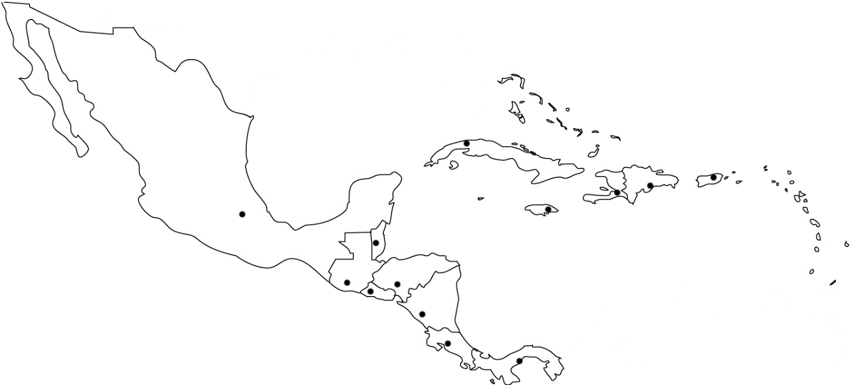
ÚKOL 1: Spoj státy a hlavní města.
- Argentina | - Santo Domingo
- Bolívie | - Guatemala City
- Dominikánská republika | - Tegucigalpa
- Ekvádor | - San José
- Guatemala | - Mexico City
- Honduras | - Bogota
- Chile | - San Salvador
- Kolumbie | - Buenos Aires
- Kostarika | - La Paz
- Kuba | - Quito
- Mexiko | - Santiago de Chile
- Nikaragua | - Panama City
- Panama | - Asunción
- Paraguay | - Lima
- Peru | - Caracas
- Salvador | - Montevideo
- Uruguay | - Havana
- Venezuela | - Managua

ÚKOL 2: Názvy hlavních měst uvedených kurzivou zapiš do mapy Střední Ameriky.

Stanovište 2: Historie Latinské Ameriky

V tajence je jméno významného mayského centra ležícího na území dnešního Hondurasu. Původní slovo v jazyce nahuatl by v překladu do češtiny znamenalo most.

TAJENKA:

- Španělská podoba příjmení Kryštofa Kolumba.
- Příslušníci významné předkolumbovské civilizace obývající území jižního Mexika - hlavně poloostrov Yucatán.
- Evo Morales zastával úřad…
- Počátkem 19. století začaly v Latinské Americe boje o …
- Země, ve které se narodil Ernesto Che Guevara.

Stanoviště 3: Práce s knihami
Uveď: Autora a titul knihy, se kterou jsme pracovali.
______________________________________________
__________________________________________________

Co nového jsi se dozvěděl/a z této knihy.

_________________________________________________________________________________________________________________________________________________________________________________________________________________________________

Stanoviště 4: Střední Amerika –
Anotace k videu ve španělštině
Hormiguita del puerto.
O Salvadoru se říká, že je to Paleček Ameriky. I když je zhruba stejně velký jako celá Morava a nepatří mezi nejbohatší země světa, jeho pravý poklad se ukrývá právě v lidech, kteří zemi obývají. Můžeme to vidět i na chlapci Héctorovi, jenž nás provází filmem a ukazuje nám prostředí, ve kterém vyrůstá. Název filmu je pak odvozen z toho, co o sobě chlapec říká.
…………………………………………...…………………………………………...……………….…………………………………………………………………………………………………………………………………………………………………………………………………………………………………………………………………………………………………

Otázky k videu
Ačkoli je Héctorovi pouhých 11 let, má o světě jasnou představu.
- Vzpomenete si, jak chlapci říká jeho vlastní bratr a proč si tak nechá říkat i sám Héctor?
- V 10 minutách se nám představuje v různých situacích a my si tak můžeme udělat představu o celé řadě jeho vlastností.
- Jak byste na základě toho, co jste viděli, Héctora popsali? (Co vás zaujalo? Co se vám na něm líbí?)
…………………………………………...…………………………………………...……………….…………………………………………………………………………………………………………………………………………………………………………………………………………………………………………………………………………………………………………………………………………………………………………...…………………………………………...……………….……………………………………………………………………………………………………………………………………………………………………………………………………………………………………………………………………
